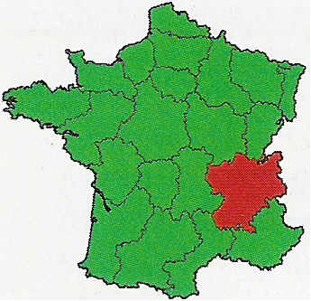
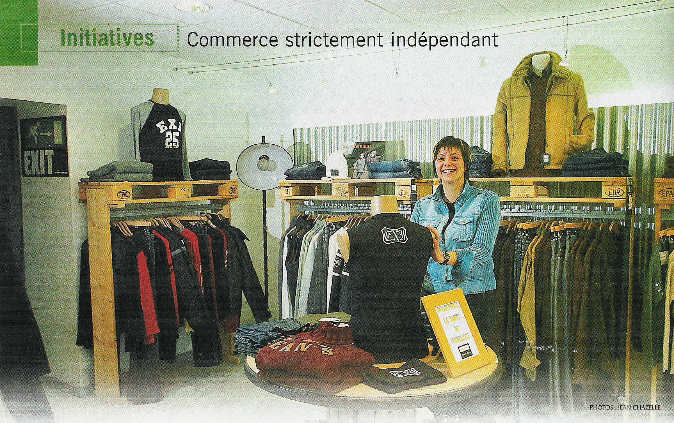
De la tôle, des palettes en bois, du grillage, de vieux bidons... Carine Prost a donné une ambiance unique à son magasin de prêt-à-porter pour mieux attirer les hommes. Un concept d'une grande originalité et d'une efficacité redoutable.

Pour conquérir une clientèle masculine pas toujours adepte de shopping, Carine Prost a misé sur le décor et l'atmosphère. Elle a ainsi imaginé un concept inhabituel de décoration, souhaitant créer une ambiance « assez masculine, faite de tôles et de palettes». Elle affiche la couleur dès l'extérieur, avec comme nom d'enseigne Le Chantier, ainsi qu'une vitrine faite à l'avenant. Les vêtements "posent" sur fond de grillage et de quilles blanc et orange. A l'intérieur, le parquet flottant gris donne la fausse impression d'être sale... La touche recyclage abonde partout. Des modèles sont étalés sur un ancien touret, sous lequel reposent des chaussures plantées sur de vieux bidons de poudre noire à canon. Des palettes en bois mises sur pied font office de penderies. Un gros bidon de peinture jaune sert d'appui au comptoir de caisse. Même les cabines d'essayage ont un genre particulier, avec leurs supports à vélo pour accrocher ses affaires et un morceau de gouttière en guide de vide-poches.
Située place de la Victoire, à Belley, dans l'Ain, la boutique de prêt-à-porter de Carine Prost a l'avantage d'être proche de parkings. «Comme ça, mes clients peuvent venir m'acheter rapidement un pantalon, constate cette commerçante de 27 ans.
Je leur offre des produits à la mode à des prix raisonnables... Je me déplace chez mes fournisseurs à Paris et à Lyon, afin de disposer de vêtements de marques sympas mais moins connues du grand public. Et quand je choisis des modèles fantaisie, je limite volontairement mes commandes à quelques exemplaires, de manière à ce que seule une poignée de mes clients en ait l'exclusivité sur notre ville de Belley !»
Sa création s'apparente en tout cas à une aventure tant commerciale qu'humaine: « En 2003, après un BTS de styliste-modéliste et un emploi de vendeuse- retoucheuse, j'ai eu envie de me mettre à mon compte. J'ai alors jeté mon dévolu sur une vieille bâtisse fermée depuis cinquante ans où j'ai décidé d'exécuter moi-même les travaux. » Carine a pu compter sur l'assistance de sa bande de copains, ainsi que sur le savoir-faire d'un père menuisier -charpentier.
Un magasin récompensé
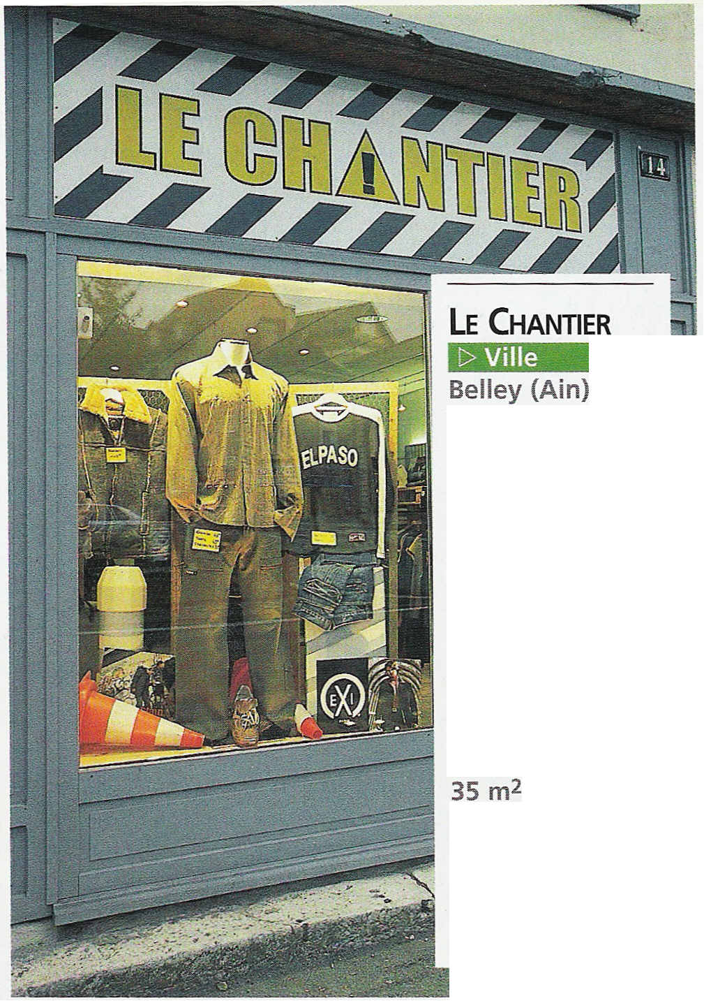
Dans ce contexte, on s'étonne à peine du panneau de signalisation planté au sommet des cabines d'essayage, qui met en garde contre les élans! « Celui-là, confie Carine Prost, nous l'avons rapporté exprès de notre voyage en Scandinavie.» Séjour gagné grâce à la récompense, en 2004, du concours des multiples vies de l'emballage bois. Son organisateur, Le Journal du bois, a ainsi tenu à saluer une amusante boutique, dans l'air du temps, où l'imagination et l'art du recyclage font merveille... Et qu'en dit la clientèle masculine ? La remarque la plus souvent formulée ressemble à : « C'est marrant, des palettes!» Une décoration originale qui ne les réconcilie peut-être pas complètement avec l'art du shopping, mais qui les amuse et leur fait franchir le seuil de la boutique... Pari osé et réussi pour ce commerce astucieux au ton décalé, en marge des agencements traditionnels de l'univers du vêtement masculin.
Chantal Béraud
[> Ville Commerce magazine n°64
Belley (Ain) Mars 2005
[> Activité
Prêt-à-porter pour hommes
[> Organisation du commerce
Strictement indépendant
[> Date de création
Novembre 2003
[> Effectif
.1 personne
[> CA 2004 HT
50 000 euros

